

Všetkým známym záujemcom

Váš list číslo/ zo dňa Naše číslo Vybavuje Liptovský Mikuláš
01.04.2014 368/2014 Eva Bartošová 07.04.2014
03.04.2014 355/2014

Vec:
Odpoveď na žiadosť o vysvetlenie súťažných podkladov

Identifikácia verejného obstarávateľa:
Verejný obstarávateľ: Slovenské múzeum ochrany prírody a jaskyniarstva
Školská 4, 031 01 Liptovský Mikuláš
Predmet zákazky: Interiérové vybavenie prevádzkových priestorov SMOPaJ,
Školská 4, Liptovský Mikuláš
Vyhlásené: Vestník verejného obstarávania č. 41/2014zo dňa 27.02.2014 pod číslom 2590-MST

Na základe dvoch žiadostí o vysvetlenie súťažných podkladov doručenej na adresu verejného obstarávateľa pre toto verejné obstarávanie, Vám poskytujeme nasledovnú odpoveď:
Otázka z prvého listu:
Otázka č.1
RP časť M Informačná tabuľa svetelná
Vo výkaze výmer sme nenašli presnú špecifikáciu ako:
- farba
- hrúbka pulta
- hĺbka pulta
- otvory na umývadla, poprípade aj umývadla Corian
- je potrebná nosná konštrukcia?
V prípade ak nie je možné poskytnúť podrobné relevantné podklady navrhujeme túto položku z dodávky a oceňovania vypustiť.
Odpoveď č. 1
- uvedený prvok neobsahuje popísane prvky.

Otázky z druhého listu:

Otázka č. 1
ZSS
U tohto ZSS nie sú lanká. ale tyčky, potrebujeme vedieť:
- koľko tyčiek?
- akých dĺžok?
- koľko háčikov?
Ďalej potrebujeme vedieť –z akého materiálu je stena na ktorú sa ZSS bude montovať (tehla, kameň, ...)?
Odpoveď č.1
- už popísane v odpovedi zo 04.apríla 2014 (Vysvetľovanie č.6):
- ide o prvok označený ZSS ZÁVESNÝ STENOVÝ SYSTÉM STAS J-rail MAX , miestnosti 1.24 1.13 1.11, strana 15 špecifikácie
http://product.stasgroup.com/sk/stas-j-rail-max.html
- uvedené sú bm
- počty hákov miestnostiach 12ks + 12ks + 6ks / viď výkresy miestnosti 1.24 1.13 1.11 a strana 15 špecifikácie /
- dĺžka 1500mm
- zmiešané murivo tehla/kameň, nehomogenné murivo, s veľkými špárami vápenno-cementovej
malty – viď nižšie foto z realizácie stavby

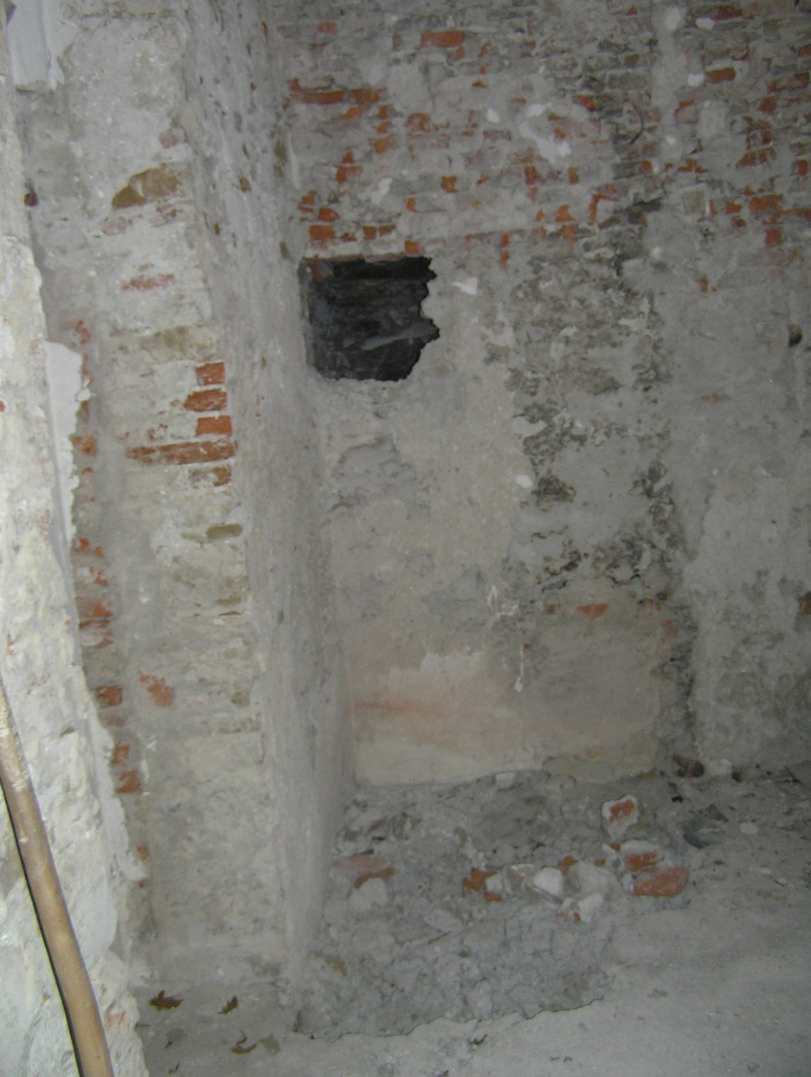

Otázka č. 2
ZTS Závesný stropný systém:
- stropný závesný systém na nosnosť 100 kg sa nevyrába, max. na hmotnosť 20 kg – môže byť?
- lanká majú byť oceľové alebo silónové?
- aké dĺžky a koľko háčikov má byť?
Odpoveď č. 2
- miestnosť 1.14
- nosnosť 20kg/bm môže byť len v prípade, ak preukázateľne neexistuje výrobok s vyššou
nosnosťou
- oceľové lanka + 1ks/bm
- dĺžka 1500mm + 2ks háčikov / 1 lanko

S pozdravom

doc. RNDr. Danka Šubová, CSc.
riaditeľka múzea

